MANUAL DE SERVICIOS Y INSTALACIÓN DE LA ILUMINACIÓN
Empresa: FastNets
Documento: Guía de Referencia Técnica
Proyecto: Bar JB
Fecha: 16 de enero de 2026 | Versión: 1.0

1. Introducción
Este manual de usuario explica de forma clara el uso del sistema de iluminación profesional instalado en el local Bar JB. Está dirigido a usuarios con conocimientos básicos y servirá como guía para el manejo de los efectos visuales, el mantenimiento básico y la configuración de ambientes.

2. Descripción del Sistema
El sistema de iluminación ha sido diseñado para un local en un Bar Musical, permitiendo una gestión versátil según la franja horaria. El núcleo del control se encuentra en la cabina técnica, donde se gestiona todo con DMX.

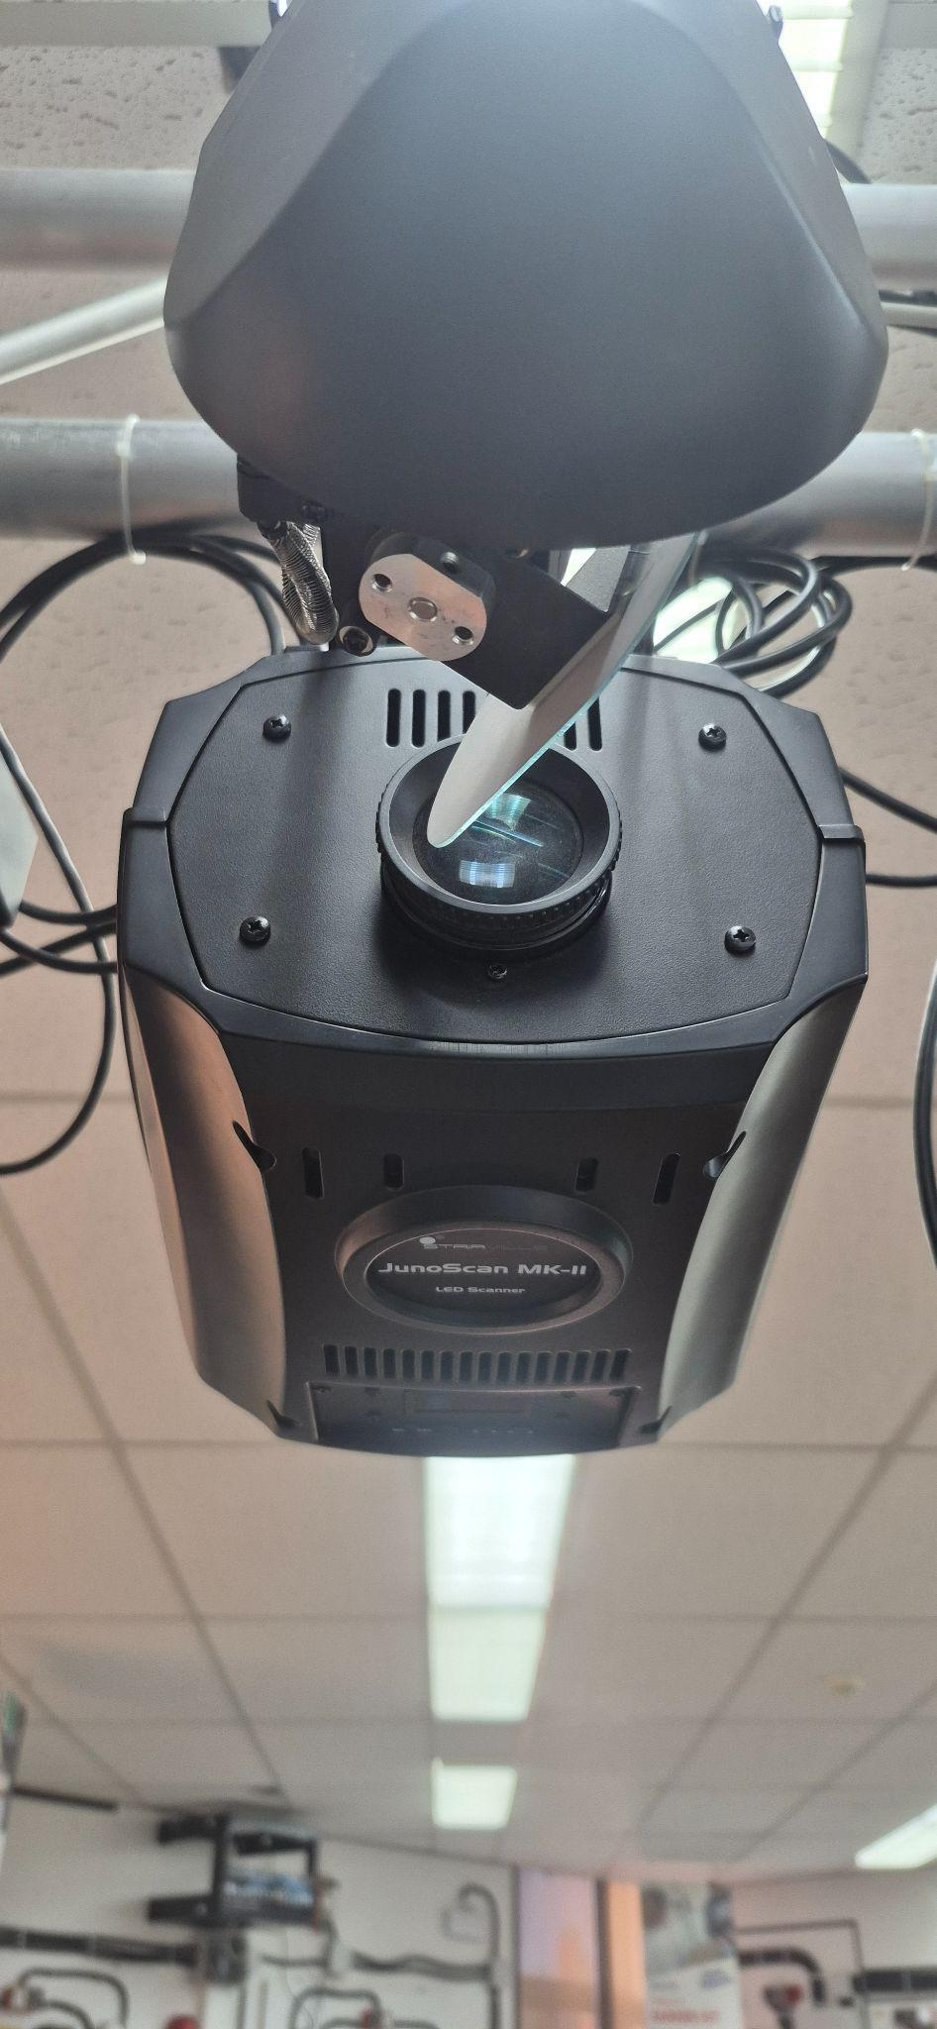
3. Componentes Físicos (Hardware)
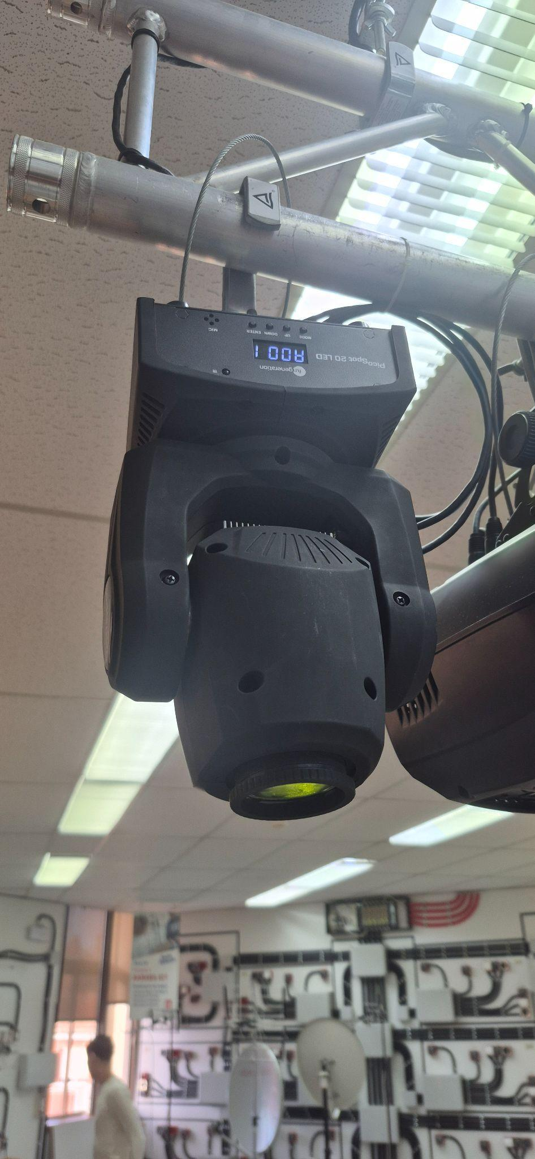
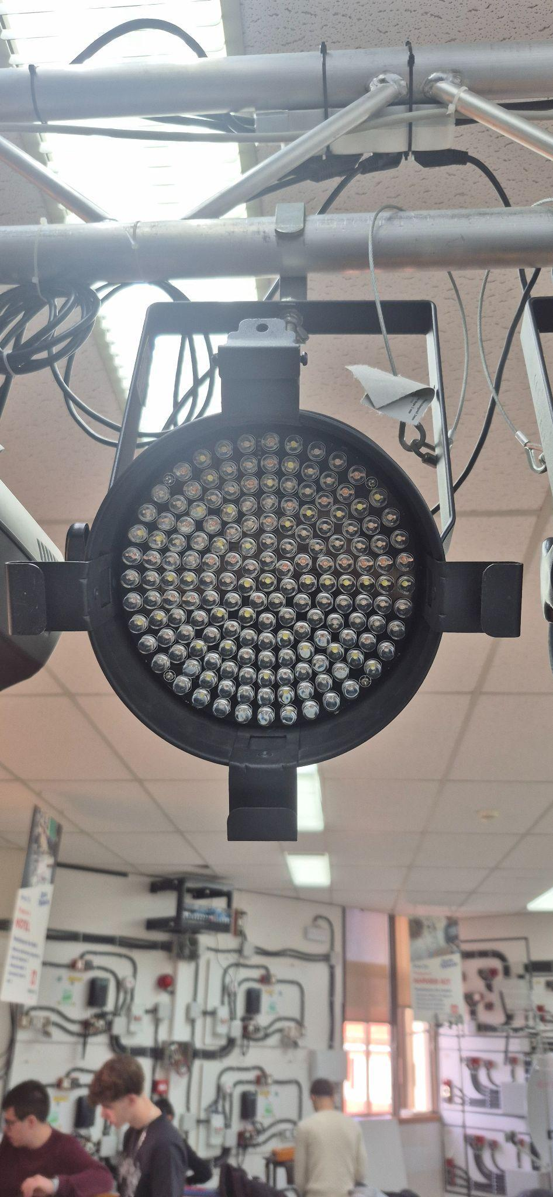

El equipo de iluminación utiliza la estructura existente para los siguientes focos:
- 4x Focus Par64: Proyectores para iluminación general y de ambiente.
- 2x Scanners: Dispositivos de espejos para efectos de movimiento rápido.
- 2x Caps Mòbils: Cabezas móviles para efectos dinámicos avanzados en la pista.
- Ordinador Secundari (Llums): Equipo informático exclusivo dedicado al control de la iluminación.

4. Conexiones
El sistema cuenta con las siguientes conexiones:
- Roseta DMX: Punto de conexión en el bar musical donde se saca la señal de control directamente desde la cabina.
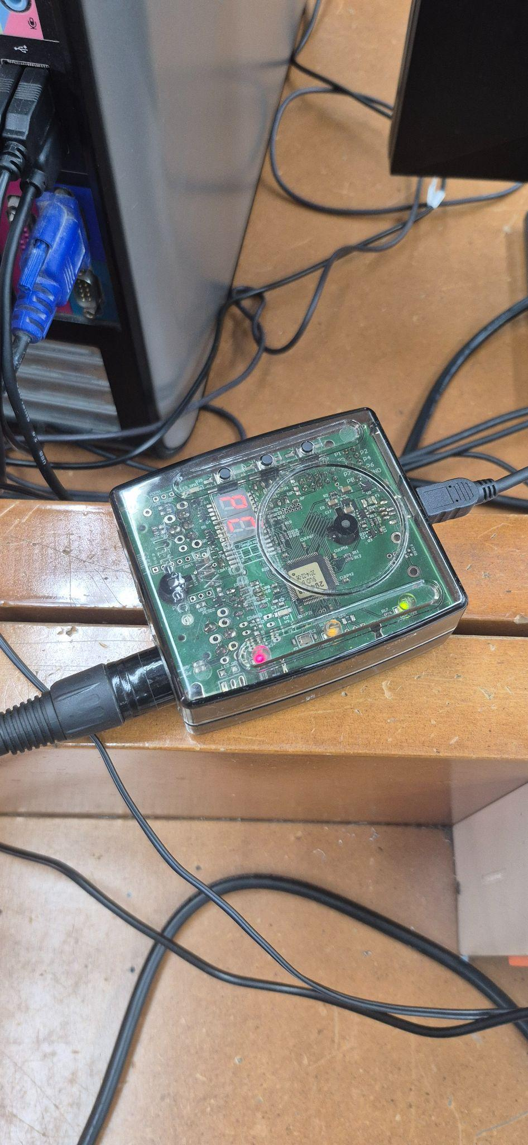

5. Modos de Control y Programario
El sistema tiene dos modos de funcionamiento principales gestionados a través de software.

5.1 Modo Mañana (Automático)
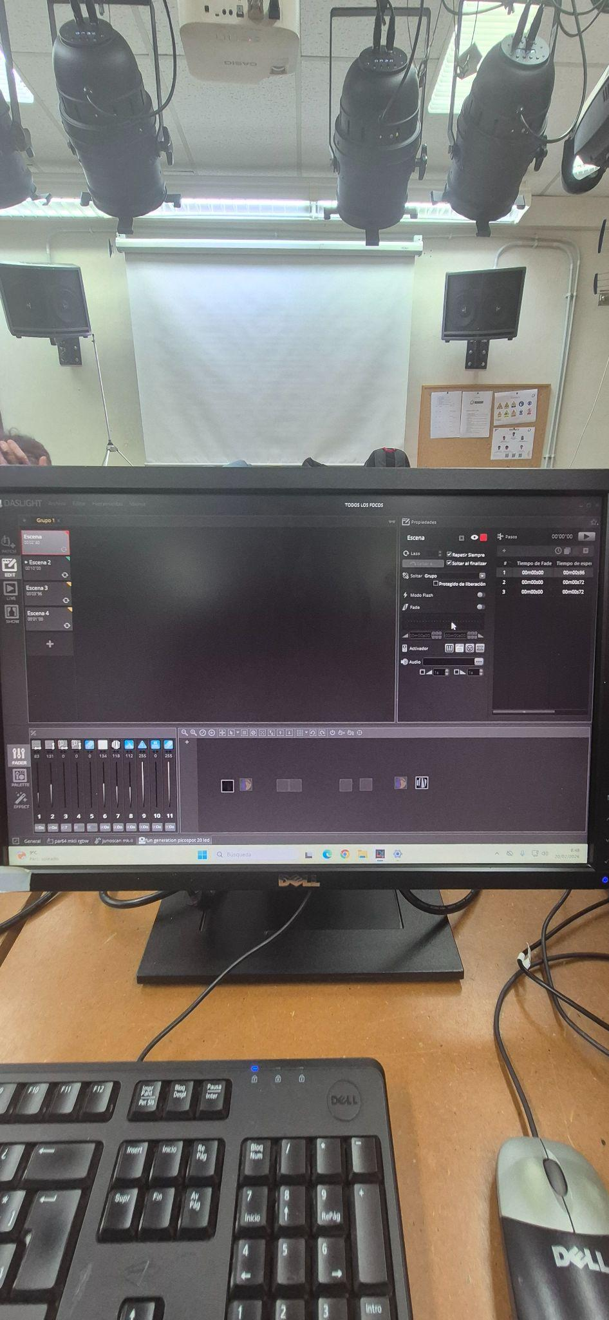
- Funcionamiento: Los focos funcionan de manera autónoma,reaccionando dinámicamente al ritmo de la música.

- Uso: Ideal para música ambiental sin necesidad de un técnico.
- 05.2 Modo Noche (Manual)
- Funcionamiento: Control total con “presets” y operación técnica en tiempo real.
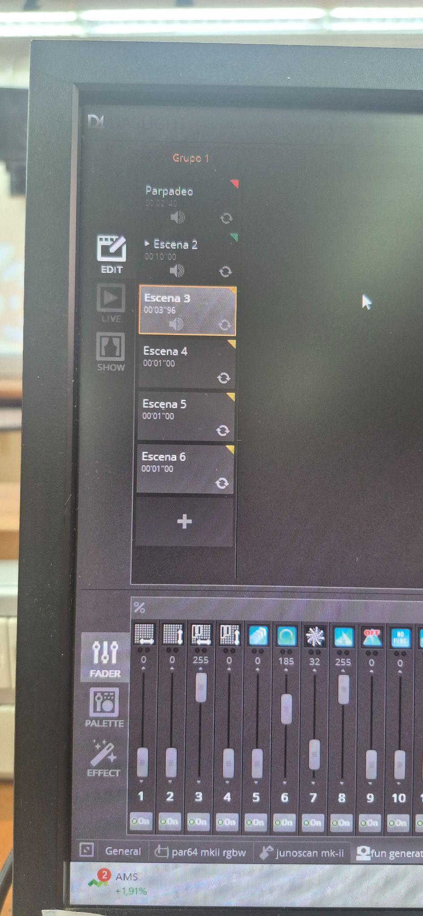
- Control Remoto: El sistema permite el cambio de escenas de luz a través de una aplicación móvil específica.

6. Uso Básico
- Encendido: Pulse el botón de encendido de la torre de control de luces.
- Acceso: Entre en la sesión y utilice la contraseña de seguridad (BarJB-12345).
- Ejecución: Inicie el software de control de luces(Dashlight 4) y seleccione el modo (Mañana o Noche) según la necesidad del evento.
- Apagado: Cierre el programa de gestión de luces y seleccione la opción "Apagar" desde el sistema operativo Windows.
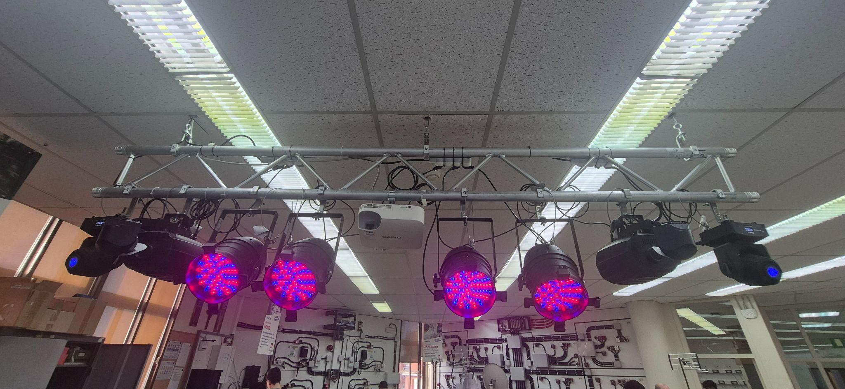

Cap Mòbil Scanners Focus Par64 Focus Par64 Scanners Cap Mòbil

7. Mantenimiento y Recomendaciones
- Limpieza: Mantener los focos libres de polvo para evitar el sobrecalentamiento.

- Ventilación: No bloquear las rejillas de ventilación de los equipos.

- Seguridad: No instalar software no autorizado en el ordenador de luces para garantizar la estabilidad del sistema DMX.

- Incidencias: En caso de que un foco no encienda, verifique primero la conexión en la roseta DMX y el cable de alimentacion.

FastNets - Telecomunicaciones y Sistemas Calle Amego Segarro 2, 08001 Barcelona
(+34) 625 48 21 12 | fastnetstelecom@gmail.com

